关于绥德京卡物联数据技术有限公司
承接绥德无车承运监管服务平台项目
产生的费用明细报告
：
：
：
：
绥德京卡物联数据技术有限公司
二〇二三年三月

关于绥德京卡物联数据技术有限公司
承接绥德无车承运监管服务平台项目
产生的费用明细报告
绥德县创新园区管委会：
绥德网络货运监管服务平台（以下简称“监管平台”）项目于2019年10月20日项目开始，针对网络货运企业行业特点，依托于互联网平台的网络货运企业，绥德京卡物联数据技术有限公司（以下简称“京卡物联”）从项目开始参与其中配合调研、开发、需求修改、运营落地等主要工作。
受北京中物联盟网络科技有限公司（以下简称“中物联”）委托，自京卡物联承接监管平台项目“后期的维护和技术服务”后产生了以下费用（以下费用是“中物联与绥德县创新园区管委会”合同之外所产生费用）：
序号 | 名 称 | 金额（元） | 备 注
1 | 2022年5月~2023年3月服务器，数据库总费用 | 192,500.77 | 阿里云
2 | 交通部21年~22年验证接口费用 | 28000 | 交通运输物流信息平台（温州）有限公司
3 | 交通部22年~23年验证接口费用 | 43000 | 交通运输物流信息平台（温州）有限公司
5 | 2023年监管平台维护费 | 100000
合计 |  | 363500.77

绥德京卡物联数据技术有限公司
2022年3月27日

附件1: 2022年5月~2023年3月服务器，数据库总费用
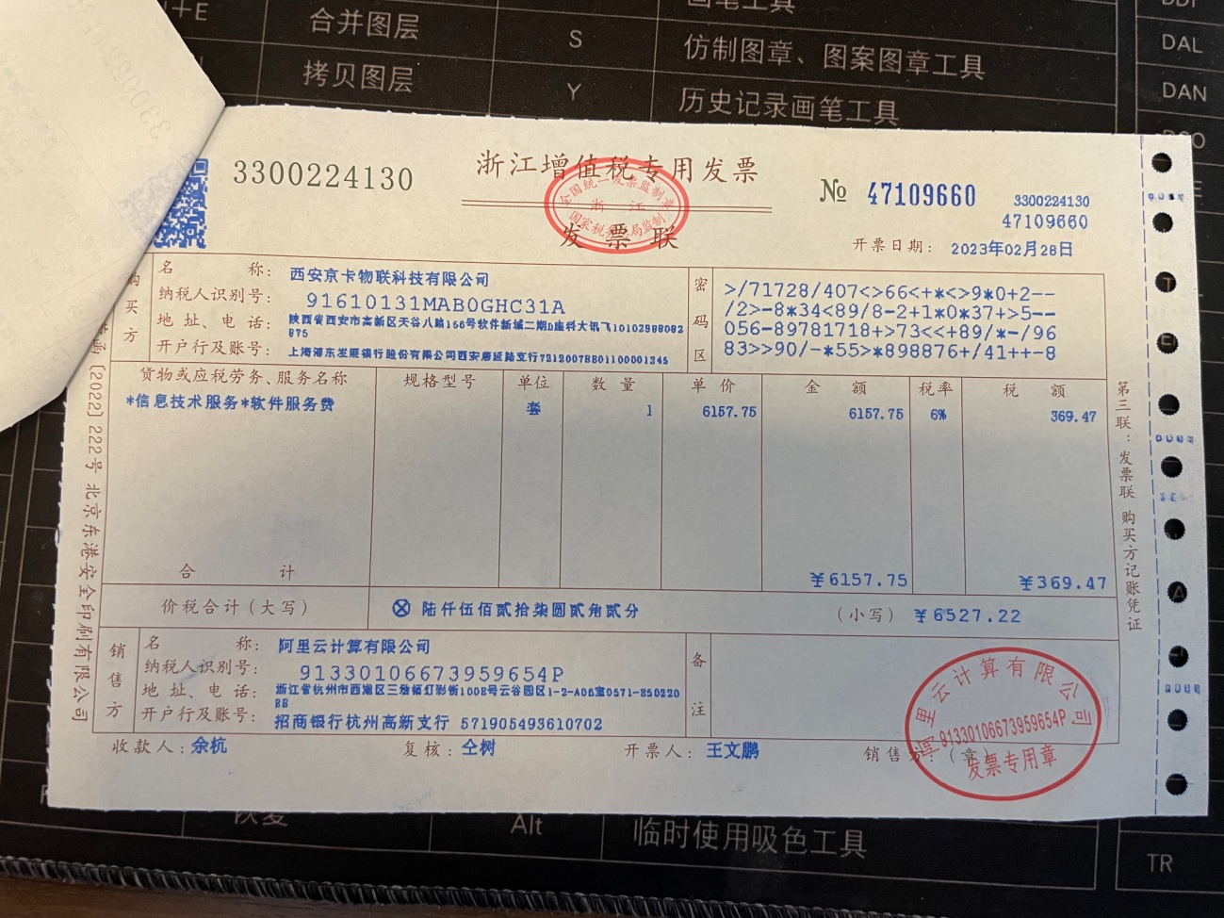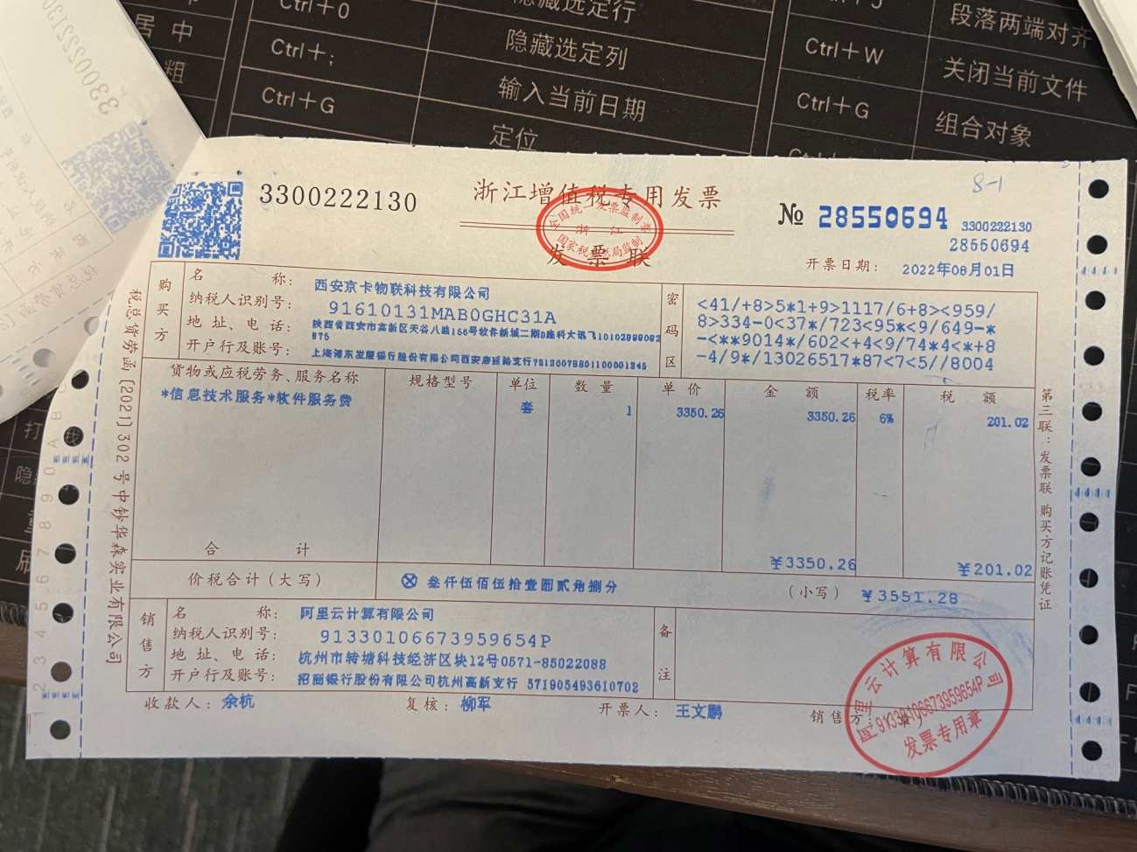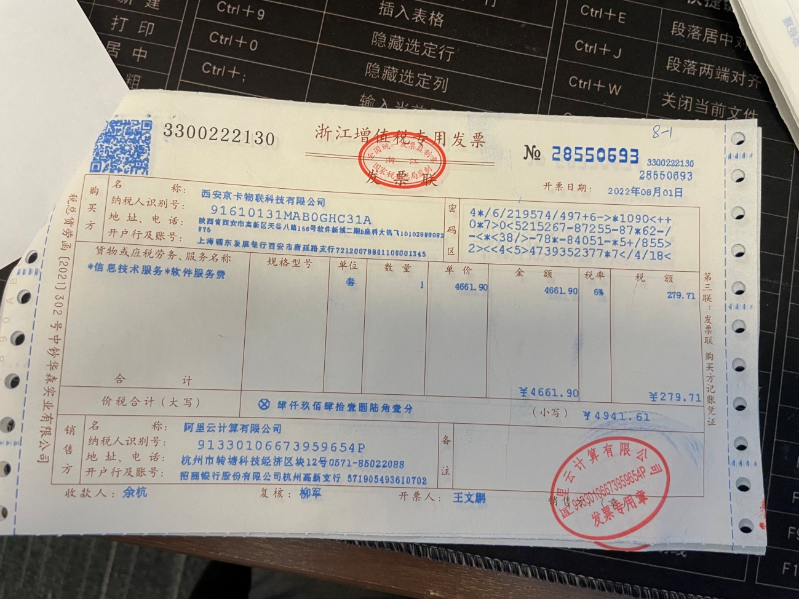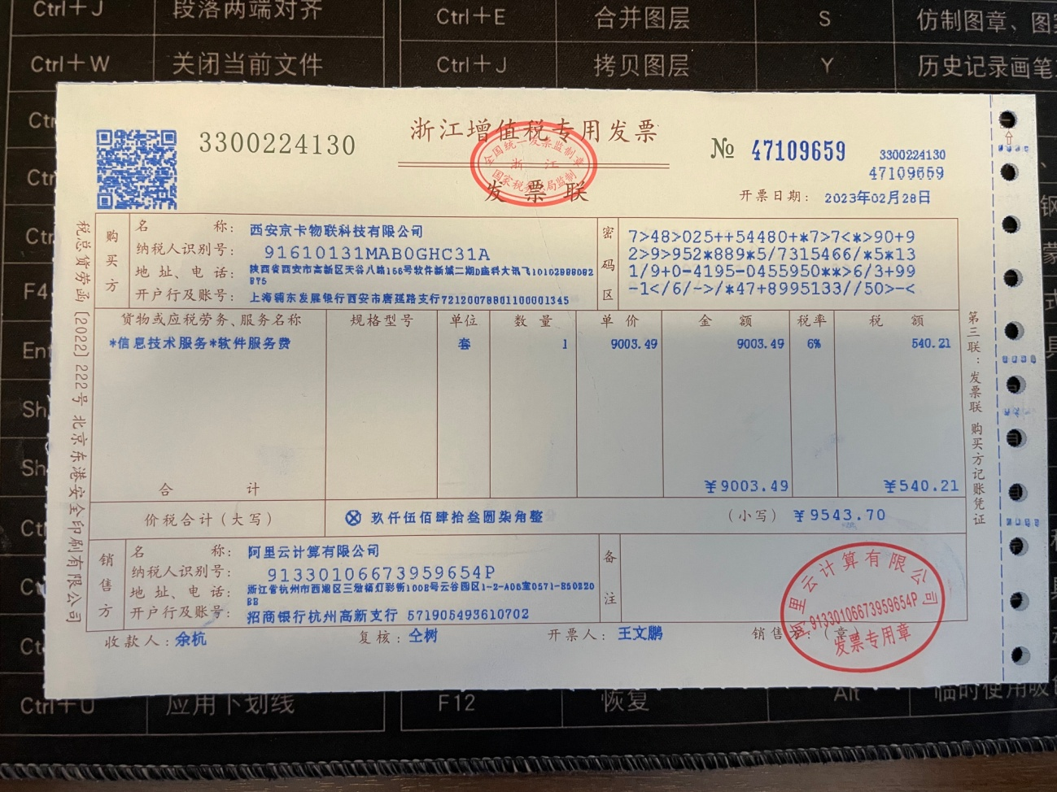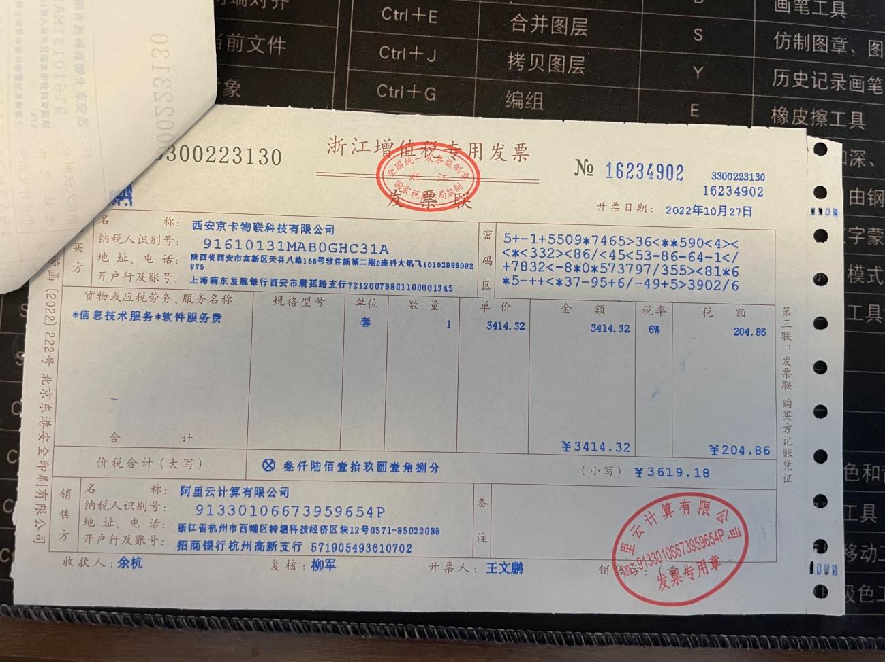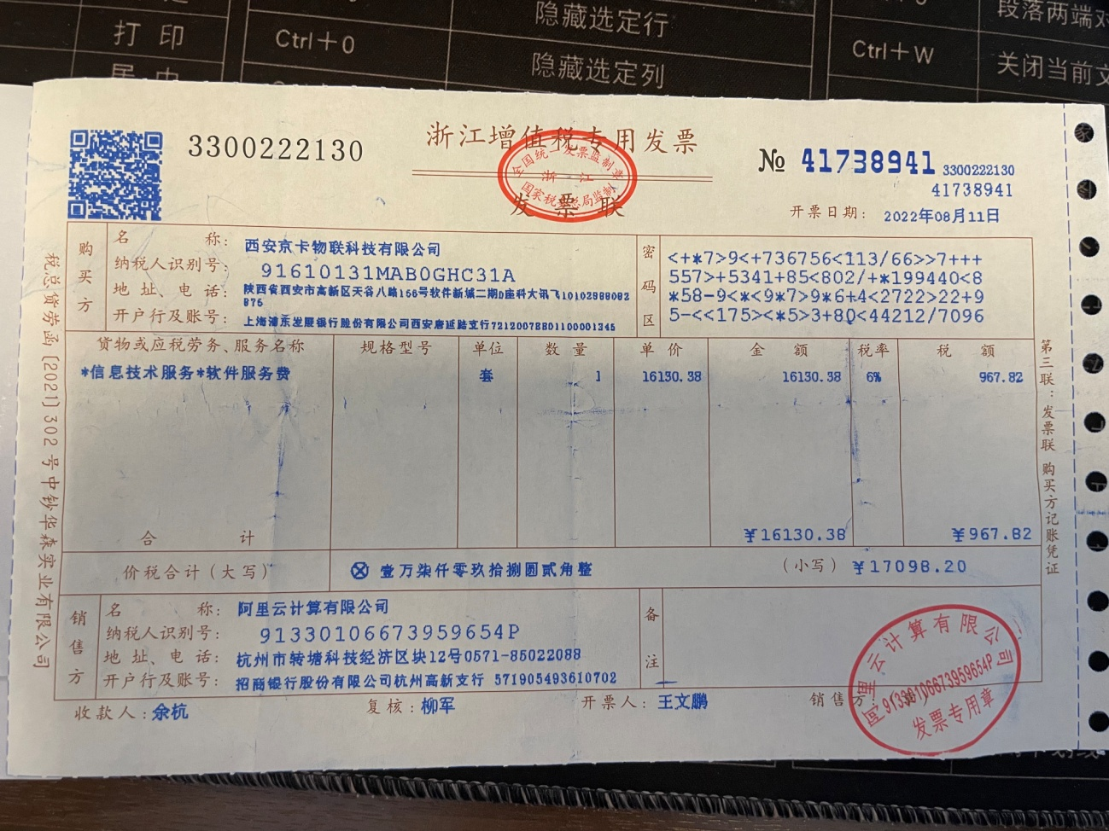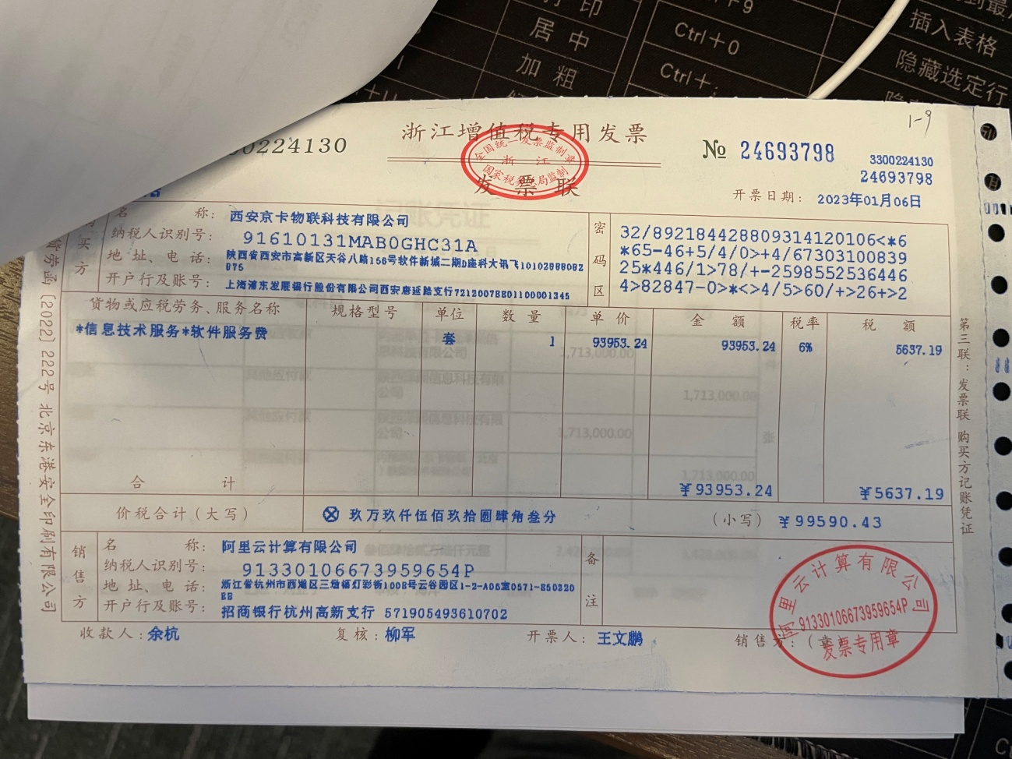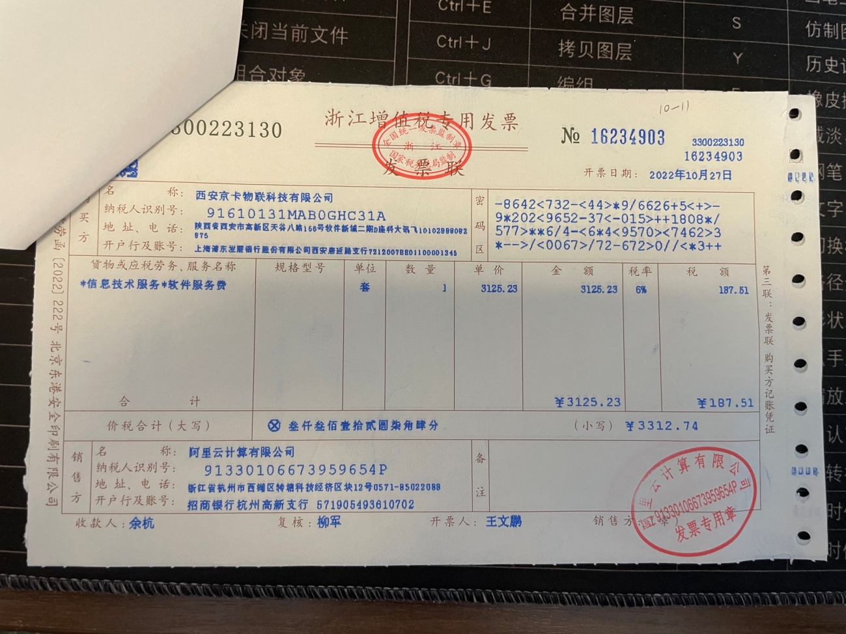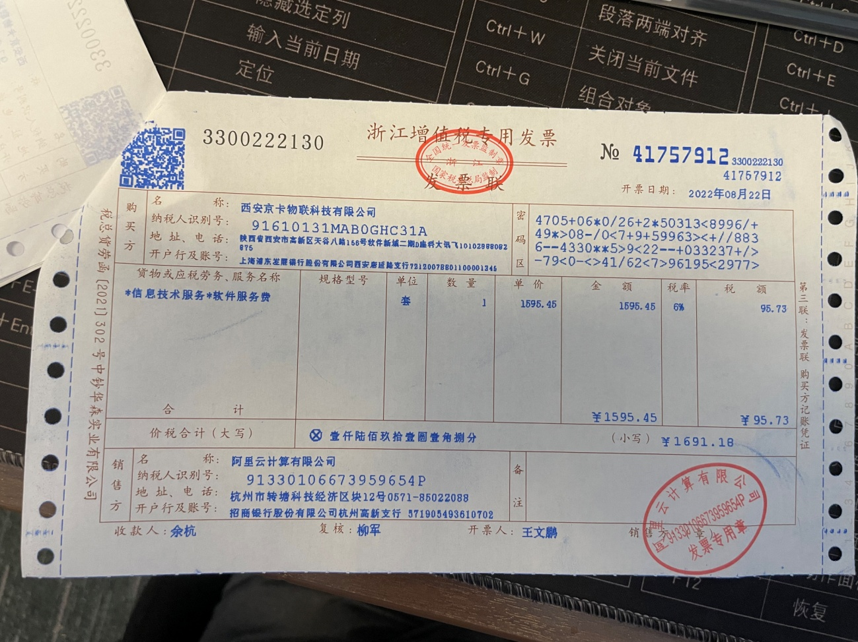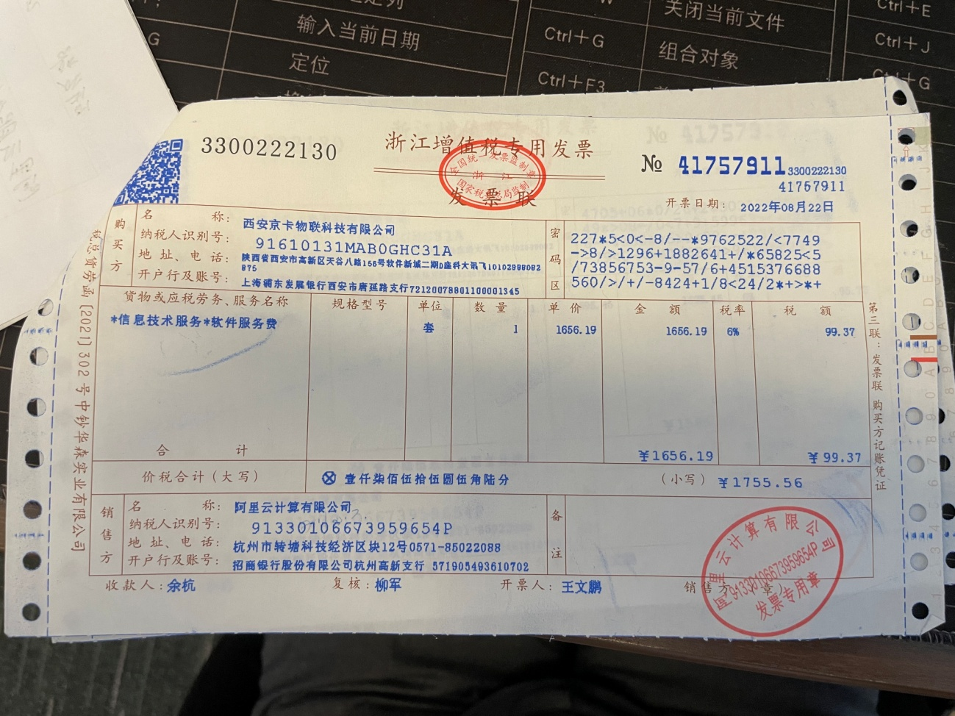

附件2: 交通部21年~22年验证接口费用。
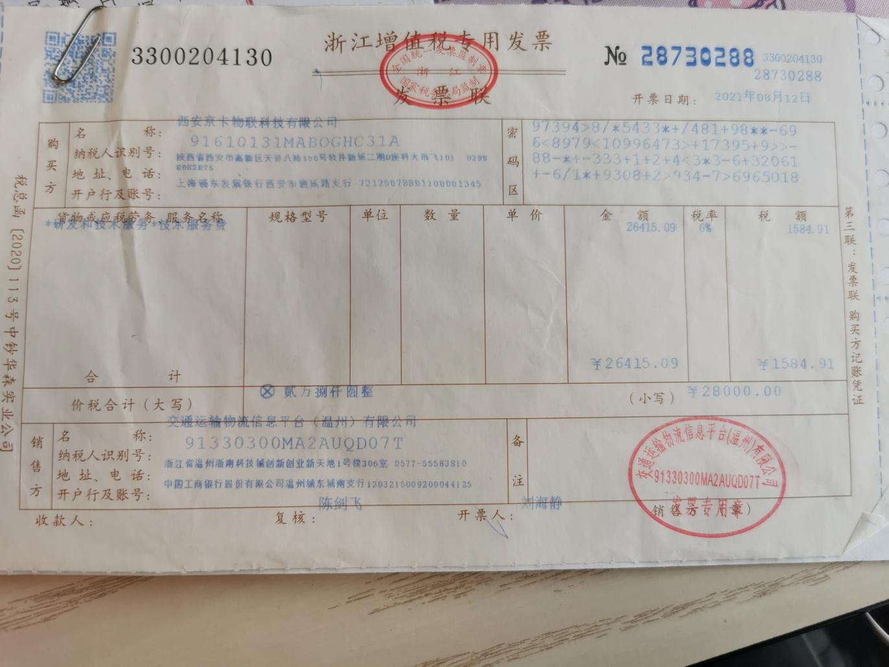

附件3: 交通部22年~23年验证接口费用
